**ROBOCODE**

***Miguel Angel Omar Ruano Roca 201503666***

***Luis Estuardo Azurdia Cárcamo 201408606***

***18 de junio de 2019***

**PRÁCTICA 2**

MANUAL DE USUARIO

Contenido

Robocode 2

Descarga 2

Instalación 2

INSTRUCCIONES 3

Editor del código del robot 3

Importar un robot 4

Crear Batalla 5

Campo de batalla 7

Resultados 7

# Robocode

Robocode es un juego de programación donde el objetivo es codificar un robot para competir contra otros robots en un campo de batalla. El jugador es el programador del robot, que no tendrá ninguna influencia directa en el juego. En cambio, el jugador debe escribir la IA del robot que le dice cómo comportarse y reaccionar ante los eventos que ocurren en el campo de batalla. Así que el nombre Robocode es una abreviatura de "Código de robot".

# Descarga

Robocode puede ser descargado desde la página de descarga de ​SourceForge​.

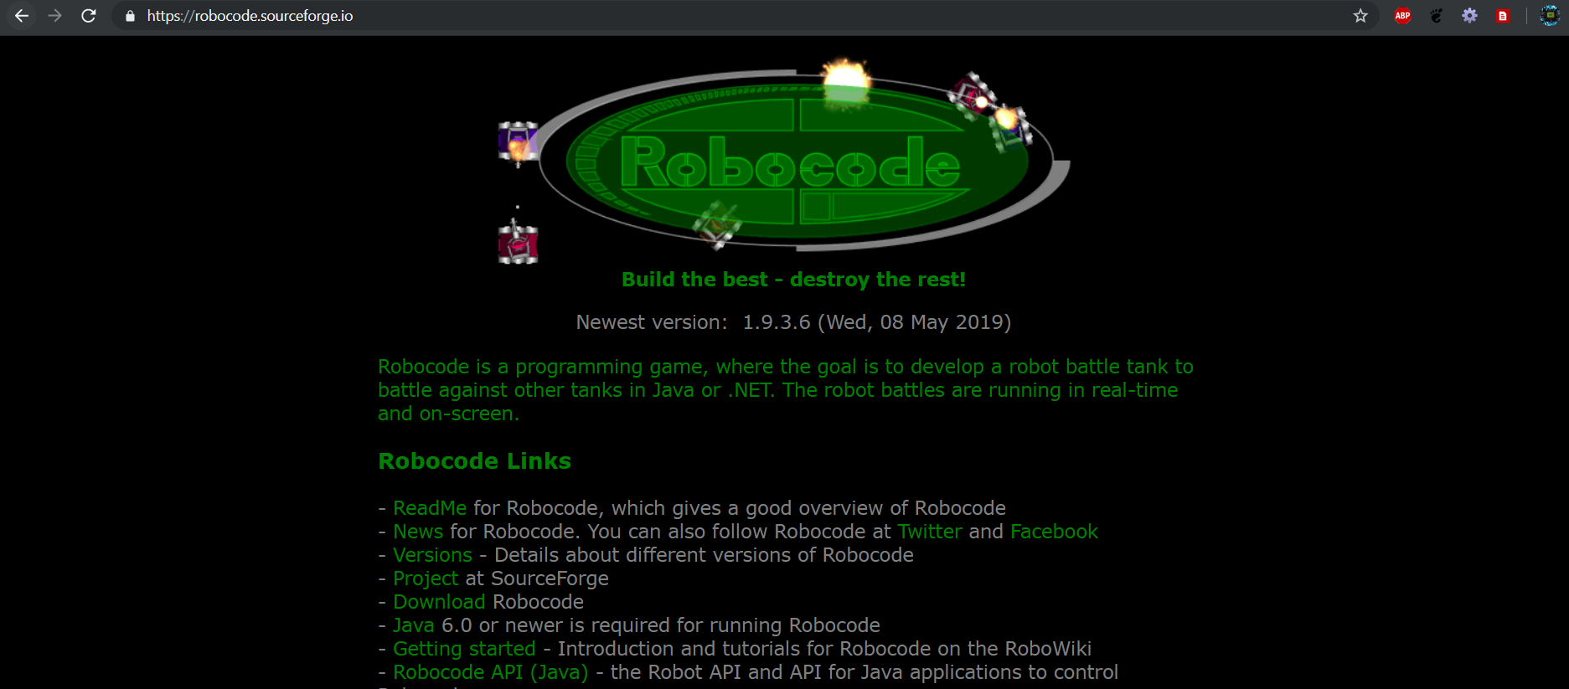

# Instalación

Se debe tener instalado Java SE además de que se deben seguir los pasos del .JAR descargado desde la página.

# INSTRUCCIONES

## Editor del código del robot

Se debe ingresar al menú Robot y luego a source editor.

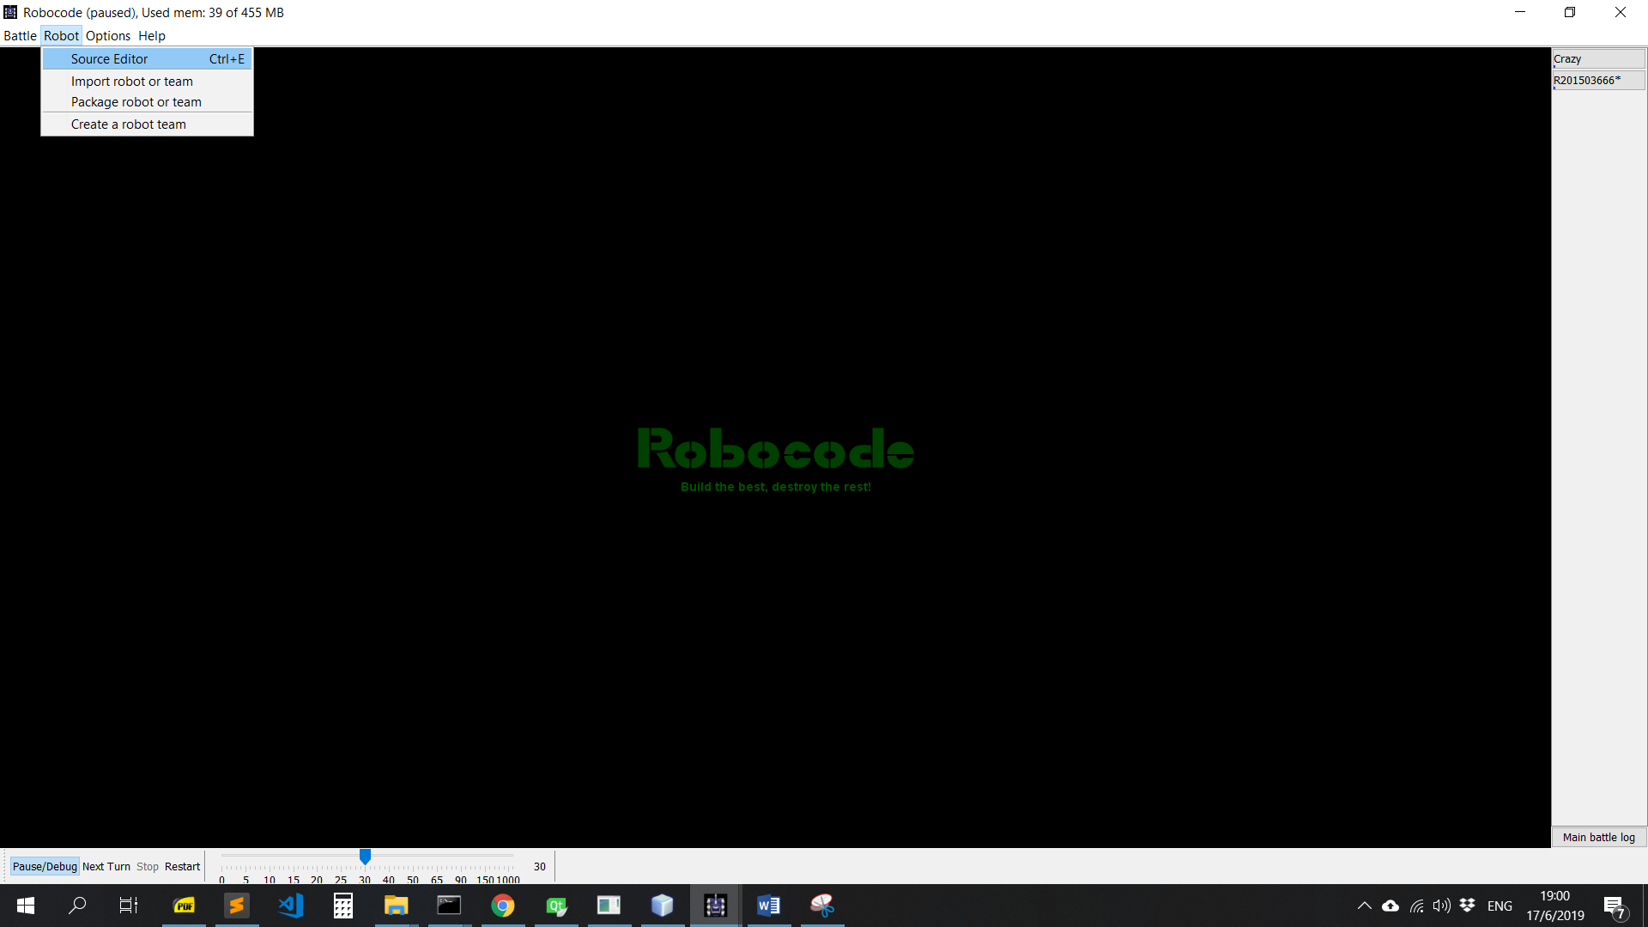

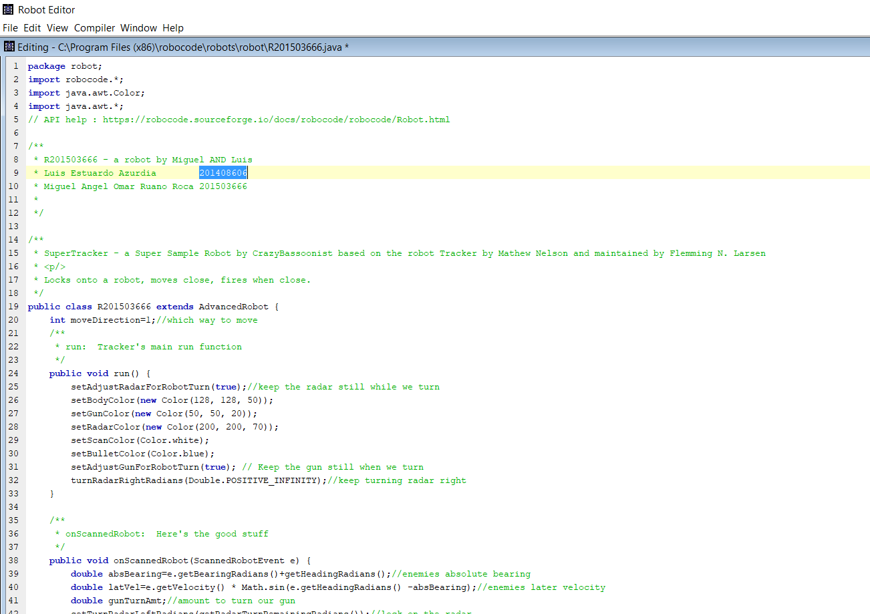

## Importar un robot

Para importar un robot se debe hacer click en el menú Robot y luego Import Robot or team.

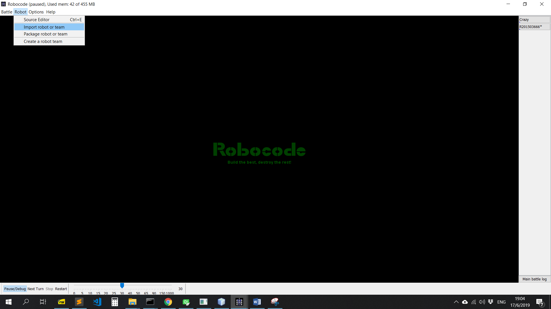

Se abrirá una ventana donde se podrá ir a la ruta donde esta guardado el robot para importarlo.

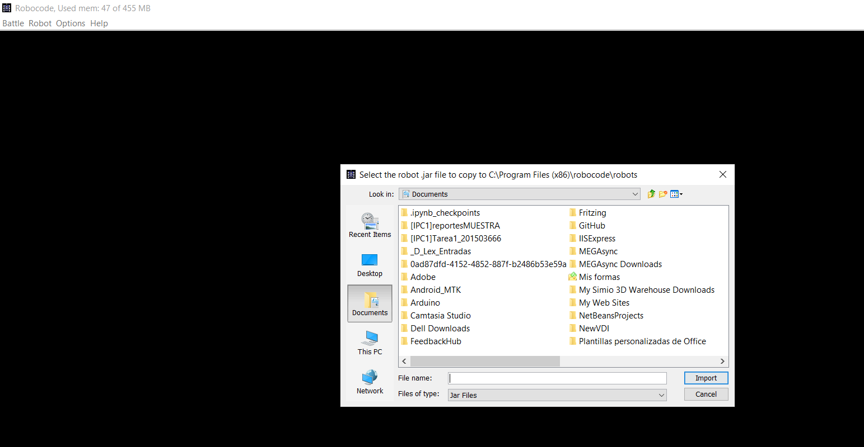

## Crear Batalla

Las batallas miden la resistencia y capacidad de los robots, para crear una nueva se debe ir al siguiente menú:

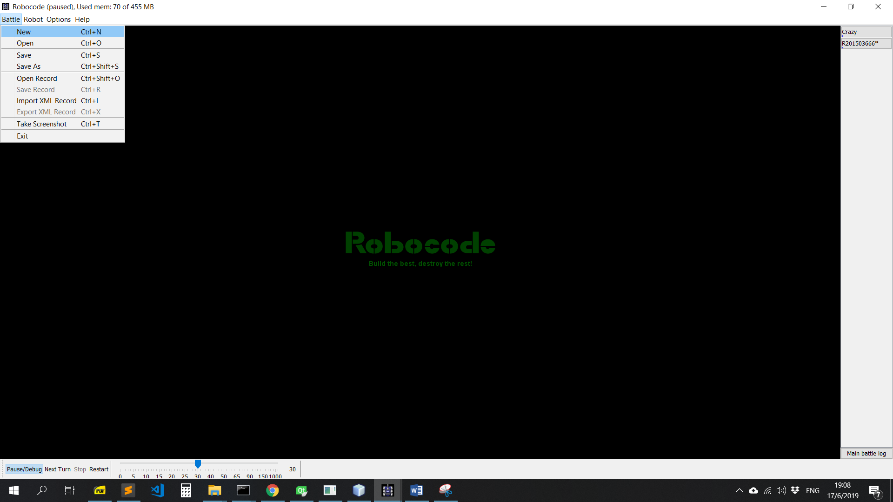

Se deben escoger al menos dos robots para competir:

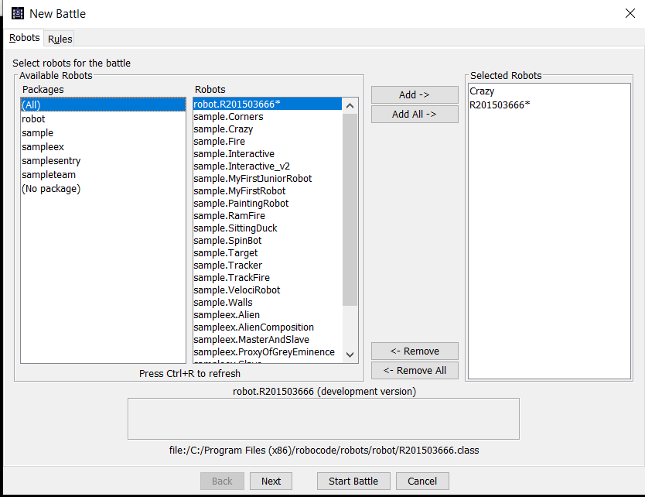

Se puede configurar el tamaño del tablero

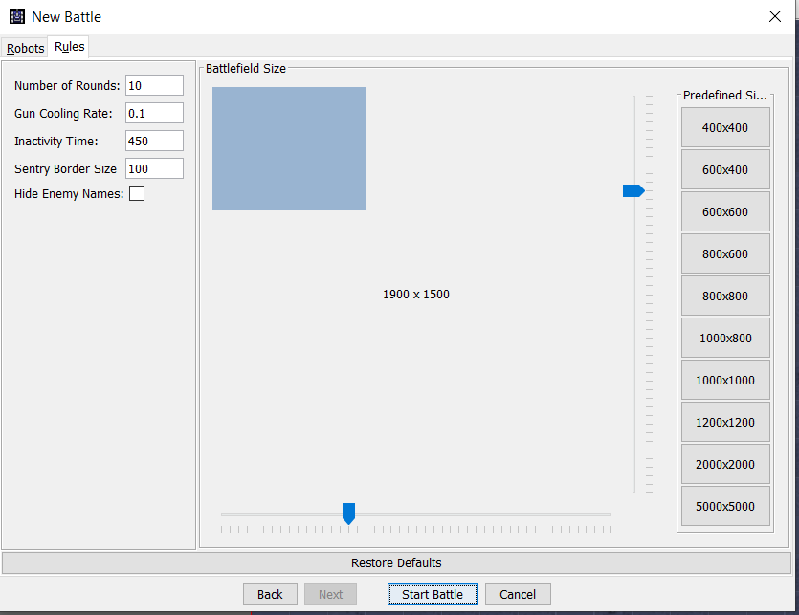

## Campo de batalla

Se tienen varios controles en el campo de batalla.



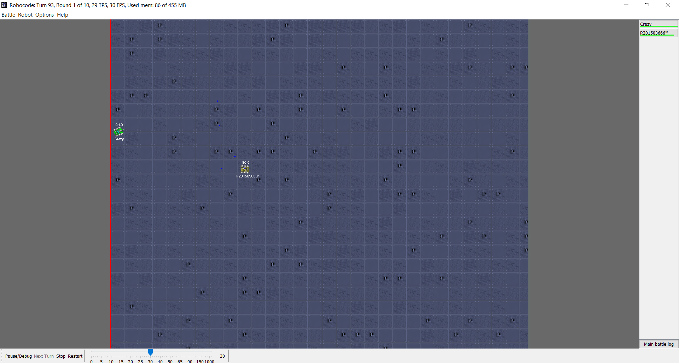

## Resultados

Al concluir la batalla se mostrarán los resultados

